**Web系统的缓存机制的建立和优化**

最开始，我们的Web系统架构可能是这样的，每个环节，都可能只有1台机器。

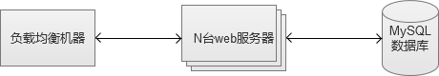

我们从最根本的数据存储开始看哈。   
  
一、MySQL数据库内部缓存使用   
  
MySQL的缓存机制，就从先从MySQL内部开始，下面的内容将以最常见的InnoDB存储引擎为主。   
  
1. 建立恰当的索引   
  
最简单的是建立索引，索引在表数据比较大的时候，起到快速检索数据的作用，但是成本也是有的。首先，占用了一定的磁盘空间，其中组合索引最突出，使用需要谨慎，它产生的索引甚至会比源数据更大。其次，建立索引之后的数据insert/update/delete等操作，因为需要更新原来的索引，耗时会增加。当然，实际上我们的系统从总体来说，是以select查询操作居多，因此，索引的使用仍然对系统性能有大幅提升的作用。   
  
2. 数据库连接线程池缓存   
  
如果，每一个数据库操作请求都需要创建和销毁连接的话，对数据库来说，无疑也是一种巨大的开销。为了减少这类型的开销，可以在MySQL中配置thread_cache_size来表示保留多少线程用于复用。线程不够的时候，再创建，空闲过多的时候，则销毁。

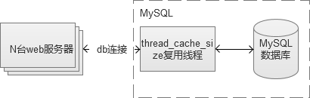

其实，还有更为激进一点的做法，使用pconnect（数据库长连接），线程一旦创建在很长时间内都保持着。但是，在访问量比较大，机器比较多的情况下，这种用法很可能会导致“数据库连接数耗尽”，因为建立连接并不回收，最终达到数据库的max_connections（最大连接数）。因此，长连接的用法通常需要在CGI和MySQL之间实现一个“连接池”服务，控制CGI机器“盲目”创建连接数。

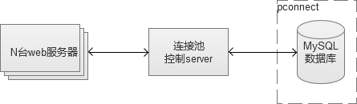

建立数据库连接池服务，有很多实现的方式，PHP的话，我推荐使用swoole（PHP的一个网络通讯拓展）来实现。   
  
3. Innodb缓存设置（innodb_buffer_pool_size）   
  
innodb_buffer_pool_size这是个用来保存索引和数据的内存缓存区，如果机器是MySQL独占的机器，一般推荐为机器物理内存的80%。在取表数据的场景中，它可以减少磁盘IO。一般来说，这个值设置越大，cache命中率会越高。   
  
4. 分库/分表/分区。   
  
MySQL数据库表一般承受数据量在百万级别，再往上增长，各项性能将会出现大幅度下降，因此，当我们预见数据量会超过这个量级的时候，建议进行分库/分表/分区等操作。最好的做法，是服务在搭建之初就设计为分库分表的存储模式，从根本上杜绝中后期的风险。不过，会牺牲一些便利性，例如列表式的查询，同时，也增加了维护的复杂度。不过，到了数据量千万级别或者以上的时候，我们会发现，它们都是值得的。   
  
二、MySQL数据库多台服务搭建   
  
1台MySQL机器，实际上是高风险的单点，因为如果它挂了，我们Web服务就不可用了。而且，随着Web系统访问量继续增加，终于有一天，我们发现1台MySQL服务器无法支撑下去，我们开始需要使用更多的MySQL机器。当引入多台MySQL机器的时候，很多新的问题又将产生。   
  
1. 建立MySQL主从，从库作为备份   
  
这种做法纯粹为了解决“单点故障”的问题，在主库出故障的时候，切换到从库。不过，这种做法实际上有点浪费资源，因为从库实际上被闲着了。

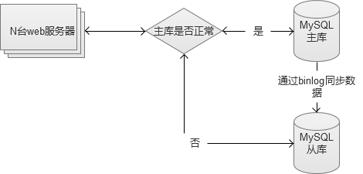

2. MySQL读写分离、主库写、从库读   
  
两台数据库做读写分离，主库负责写入类的操作，从库负责读的操作。并且，如果主库发生故障，仍然不影响读的操作，同时也可以将全部读写都临时切换到从库中（需要注意流量，可能会因为流量过大，把从库也拖垮）。

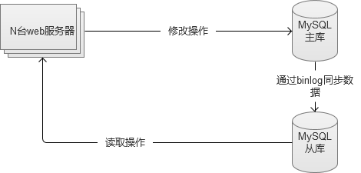

3. 主主互备  
  
两台MySQL之间互为彼此的从库，同时又是主库。这种方案，既做到了访问量的压力分流，同时也解决了“单点故障”问题。任何一台故障，都还有另外一套可供使用的服务。

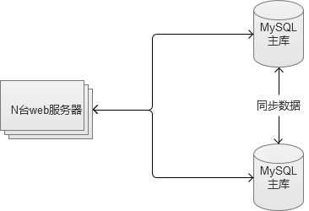

不过，这种方案，只能用在两台机器的场景。如果业务拓展还是很快的话，可以选择将业务分离，建立多个主主互备。   
  
三、MySQL数据库机器之间的数据同步   
  
每当我们解决一个问题，新的问题必然诞生在旧的解决方案上。当我们有多台MySQL，在业务高峰期，很可能出现两个库之间的数据有延迟的场景。并且，网络和机器负载等，也会影响数据同步的延迟。我们曾经遇到过，在日访问量接近1亿的特殊场景下，出现，从库数据需要很多天才能同步追上主库的数据。这种场景下，从库基本失去效用了。   
  
于是，解决同步问题，就是我们下一步需要关注的点。   
  
1. MySQL自带多线程同步   
  
MySQL5.6开始支持主库和从库数据同步，走多线程。但是，限制也是比较明显的，只能以库为单位。MySQL数据同步是通过binlog日志，主库写入到binlog日志的操作，是具有顺序的，尤其当SQL操作中含有对于表结构的修改等操作，对于后续的SQL语句操作是有影响的。因此，从库同步数据，必须走单进程。   
  
2.自己实现解析binlog多线程写入。   
  
以数据库的表为单位，解析binlog多张表同时做数据同步。这样做的话，的确能够加快数据同步的效率，但是，如果表和表之间存在结构关系或者数据依赖的话，则同样存在写入顺序的问题。这种方式，可用于一些比较稳定并且相对独立的数据表。

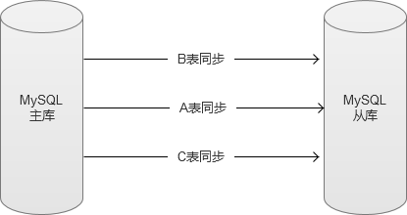

国内一线互联网公司，大部分都是通过这种方式，来加快数据同步效率。还有更为激进的做法，是直接解析binlog，忽略以表为单位，直接写入。但是这种做法，实现复杂，使用范围就更受到限制，只能用于一些场景特殊的数据库中（没有表结构变更，表和表之间没有数据依赖等特殊表）。   
  
四、在Web服务器和数据库之间建立缓存   
  
实际上，解决大访问量的问题，不能仅仅着眼于数据库层面。根据“二八定律”，80%的请求只关注在20%的热点数据上。因此，我们应该建立Web服务器和数据库之间的缓存机制。这种机制，可以用磁盘作为缓存，也可以用内存缓存的方式。通过它们，将大部分的热点数据查询，阻挡在数据库之前。



1.页面静态化   
  
用户访问网站的某个页面，页面上的大部分内容在很长一段时间内，可能都是没有变化的。例如一篇新闻报道，一旦发布几乎是不会修改内容的。这样的话，通过CGI生成的静态html页面缓存到Web服务器的磁盘本地。除了第一次，是通过动态CGI查询数据库获取之外，之后都直接将本地磁盘文件返回给用户。

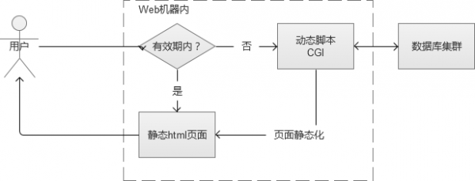

在Web系统规模比较小的时候，这种做法看似完美。但是，一旦Web系统规模变大，例如当我有100台的Web服务器的时候。那样这些磁盘文件，将会有100份，这个是资源浪费，也不好维护。这个时候有人会想，可以集中一台服务器存起来，呵呵，不如看看下面一种缓存方式吧，它就是这样做的。   
  
2. 单台内存缓存   
  
通过页面静态化的例子中，我们可以知道将“缓存”搭建在Web机器本机是不好维护的，会带来更多问题（实际上，通过PHP的apc拓展，可通过Key/value操作Web服务器的本机内存）。因此，我们选择搭建的内存缓存服务，也必须是一个独立的服务。   
  
内存缓存的选择，主要有redis/memcache。从性能上说，两者差别不大，从功能丰富程度上说，Redis更胜一筹。

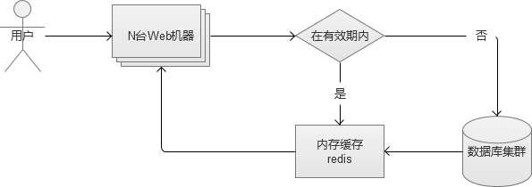

3. 内存缓存集群   
  
当我们搭建单台内存缓存完毕，我们又会面临单点故障的问题，因此，我们必须将它变成一个集群。简单的做法，是给他增加一个slave作为备份机器。但是，如果请求量真的很多，我们发现cache命中率不高，需要更多的机器内存呢？因此，我们更建议将它配置成一个集群。例如，类似redis cluster。   
  
Redis cluster集群内的Redis互为多组主从，同时每个节点都可以接受请求，在拓展集群的时候比较方便。客户端可以向任意一个节点发送请求，如果是它的“负责”的内容，则直接返回内容。否则，查找实际负责Redis节点，然后将地址告知客户端，客户端重新请求。

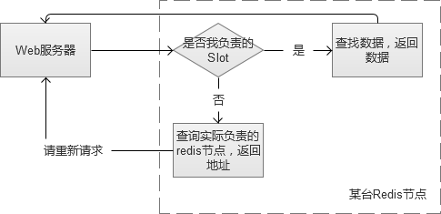

对于使用缓存服务的客户端来说，这一切是透明的。

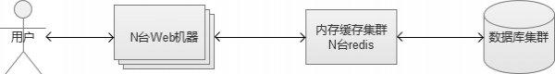

内存缓存服务在切换的时候，是有一定风险的。从A集群切换到B集群的过程中，必须保证B集群提前做好“预热”（B集群的内存中的热点数据，应该尽量与A集群相同，否则，切换的一瞬间大量请求内容，在B集群的内存缓存中查找不到，流量直接冲击后端的数据库服务，很可能导致数据库宕机）。   
  
4. 减少数据库“写”   
  
上面的机制，都实现减少数据库的“读”的操作，但是，写的操作也是一个大的压力。写的操作，虽然无法减少，但是可以通过合并请求，来起到减轻压力的效果。这个时候，我们就需要在内存缓存集群和数据库集群之间，建立一个修改同步机制。   
  
先将修改请求生效在cache中，让外界查询显示正常，然后将这些sql修改放入到一个队列中存储起来，队列满或者每隔一段时间，合并为一个请求到数据库中更新数据库。

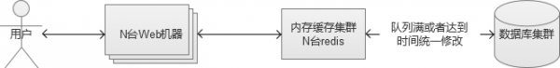

除了上述通过改变系统架构的方式提升写的性能外，MySQL本身也可以通过配置参数innodb_flush_log_at_trx_commit来调整写入磁盘的策略。如果机器成本允许，从硬件层面解决问题，可以选择老一点的RAID（Redundant Arrays of independent Disks，磁盘列阵）或者比较新的SSD（Solid State Drives，固态硬盘）。   
  
5. NoSQL存储   
  
不管数据库的读还是写，当流量再进一步上涨，终会达到“人力有穷时”的场景。继续加机器的成本比较高，并且不一定可以真正解决问题的时候。这个时候，部分核心数据，就可以考虑使用NoSQL的数据库。NoSQL存储，大部分都是采用key-value的方式，这里比较推荐使用上面介绍过Redis，Redis本身是一个内存cache，同时也可以当做一个存储来使用，让它直接将数据落地到磁盘。   
  
这样的话，我们就将数据库中某些被频繁读写的数据，分离出来，放在我们新搭建的Redis存储集群中，又进一步减轻原来MySQL数据库的压力，同时因为Redis本身是个内存级别的Cache，读写的性能都会大幅度提升。

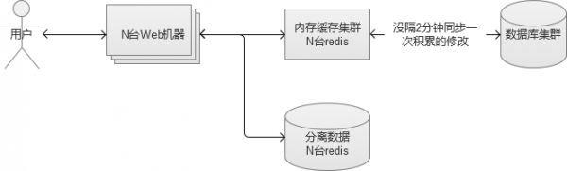

国内一线互联网公司，架构上采用的解决方案很多是类似于上述方案，不过，使用的cache服务却不一定是Redis，他们会有更丰富的其他选择，甚至根据自身业务特点开发出自己的NoSQL服务。   
  
6. 空节点查询问题   
  
当我们搭建完前面所说的全部服务，认为Web系统已经很强的时候。我们还是那句话，新的问题还是会来的。空节点查询，是指那些数据库中根本不存在的数据请求。例如，我请求查询一个不存在人员信息，系统会从各级缓存逐级查找，最后查到到数据库本身，然后才得出查找不到的结论，返回给前端。因为各级cache对它无效，这个请求是非常消耗系统资源的，而如果大量的空节点查询，是可以冲击到系统服务的。

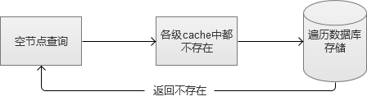

在我曾经的工作经历中，曾深受其害。因此，为了维护Web系统的稳定性，设计适当的空节点过滤机制，非常有必要。   
  
我们当时采用的方式，就是设计一张简单的记录映射表。将存在的记录存储起来，放入到一台内存cache中，这样的话，如果还有空节点查询，则在缓存这一层就被阻挡了。

